МИНИСТЕРСТВО ОБРАЗОВАНИЯ И НАУКИ РФ

Федеральное государственное бюджетное

образовательное учреждение

высшего образования

ВЯТСКИЙ ГОСУДАРСТВЕННЫЙ УНИВЕРСИТЕТ

ФАКУЛЬТЕТ КОМПЬЮТЕРНЫХ И ФИЗИКО-МАТЕМАТИЧЕСКИХ НАУК

КАФЕДРА ПРИКЛАДНОЙ МАТЕМАТИКИ И ИНФОРМАТИКИ

ОТЧЕТ

ПО ЛАБОРАТОРНОЙ РАБОТЕ №2

**по дисциплине**

**“** **Математические модели в естествознании и методы их исследования ”**

**Автоколебательные системы**

Выполнил: студент гр. ФИб-4302-51-00, 2 подгр. Глызин А.С. ___________

Проверил: к. б. н., доцент каф. ПМиИ Чупраков П. Г. ___________

Киров 2021

Дана нелинейная колебательная система, описываемая уравнением

Задание:

Построить численные решения уравнения для случаев

1. a2 = b = b1 = h = 0.

2. a2 = b1 = h = 0.

3. a2 = h = 0.

4. h = 0, b1 = b, b /10, 10b.

5. Решить полное уравнение, взяв h = 0.01, 0.1,1, а b1 = b

Использовать метод Рунге-Кутта четвертого порядка или альтернативные схемы, дающие такую же точность. Во всех случаях построить графики решения x = x(t) и фазовый портрет x’ = x’(x).

Вариант 4.

Данные: a1=4, a2=0.05, b=0.6, p=1, x=3, x’=1

Система:

$$x^{'}=z$$

$$z^{'}=hsin\left(pt\right)-a_{1}x-a_{2}x^{2}+(b+b_{1}x^{2})z$$

1)

a2 = b = b1 = h = 0

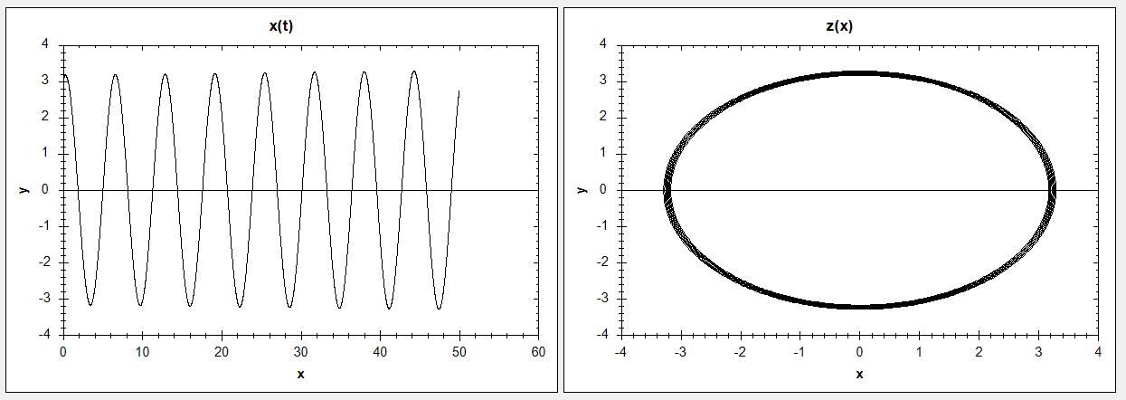

2)

a2 = b1 = h = 0

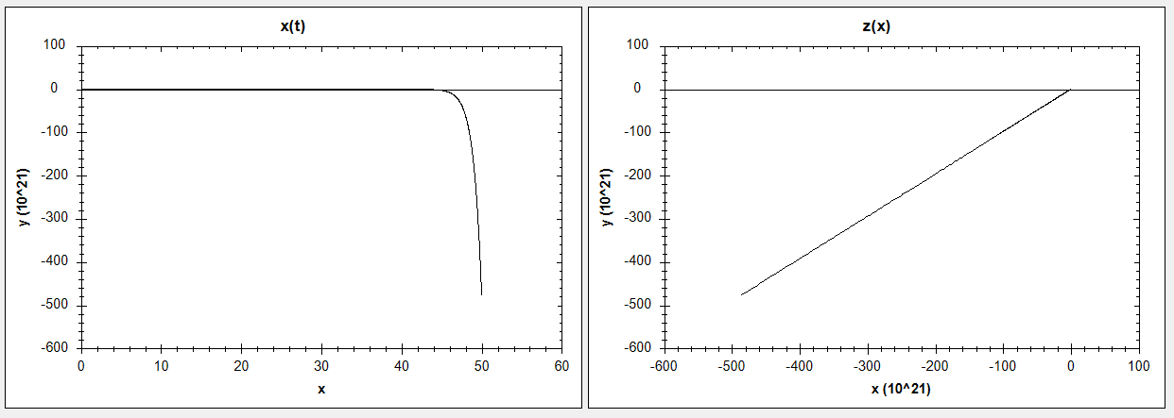

3)

a2 = h = 0 b1 = b

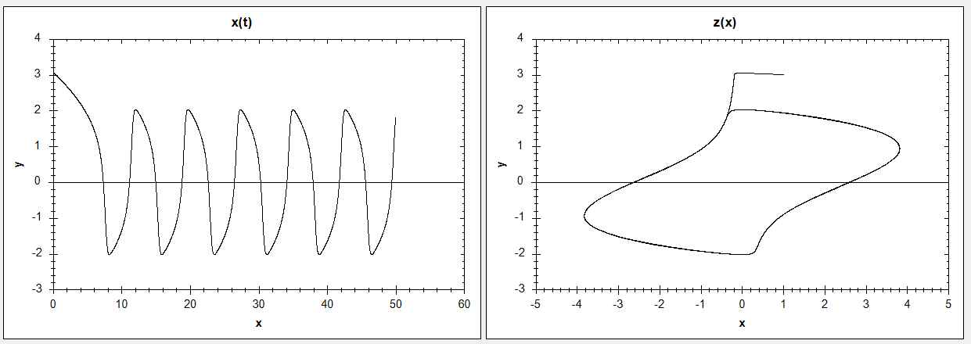

4.1)

h = 0, b1 = b

Система:

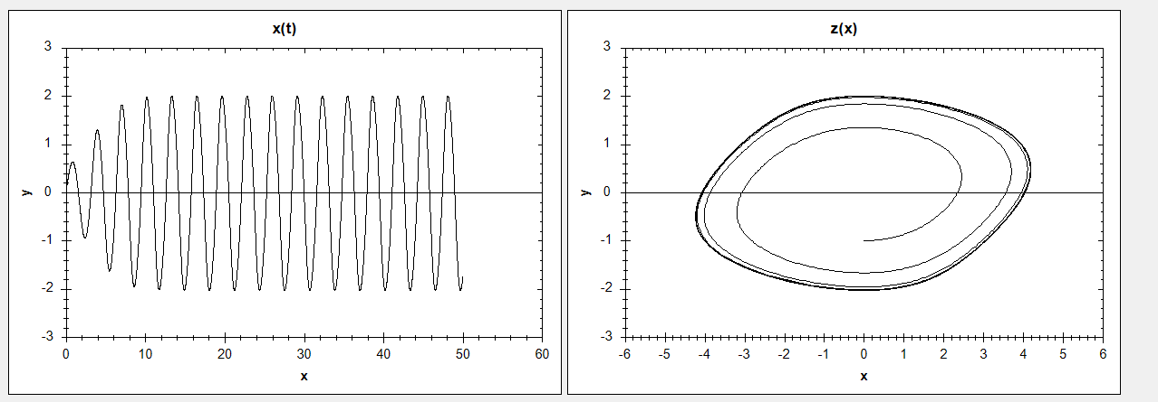

4.2)

h = 0, b1 = 0,1 b = 0,2

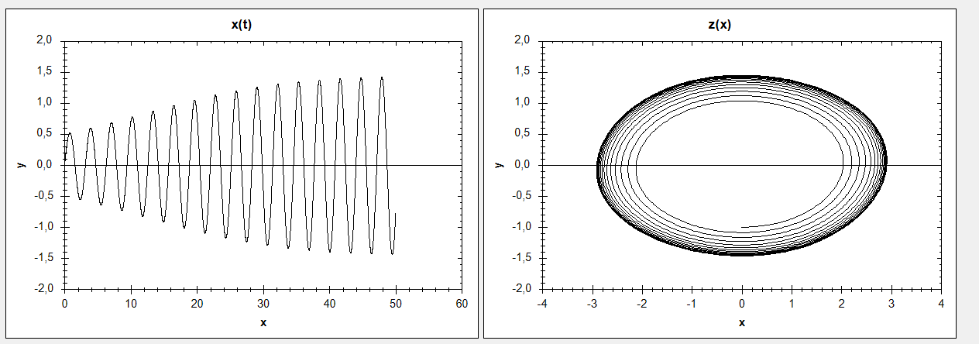

4.3)

h = 0, b1 = 0,1 b = 10

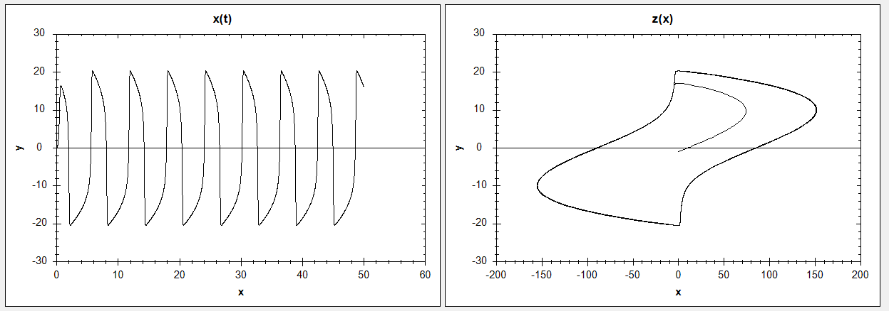

5.1)

h = 0,01, b1 = b

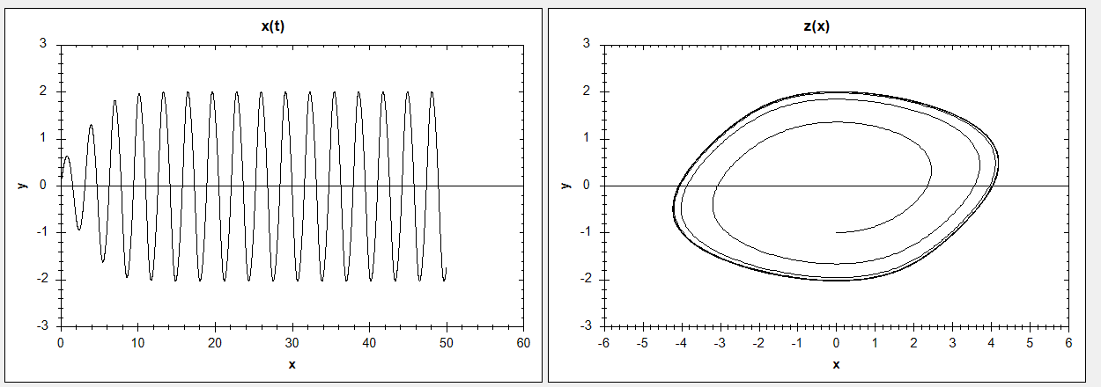

5.2)

h = 0,1, b1 = b

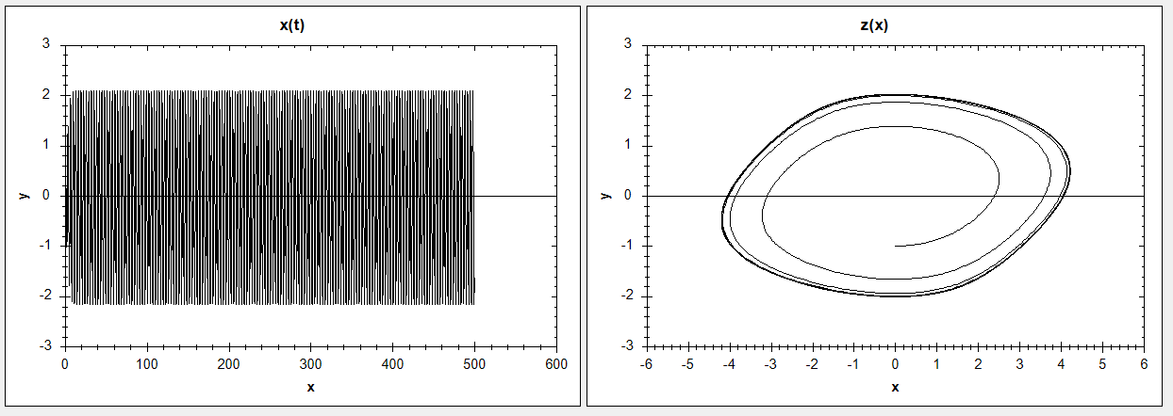

5.3)

h = 1, b1 = b

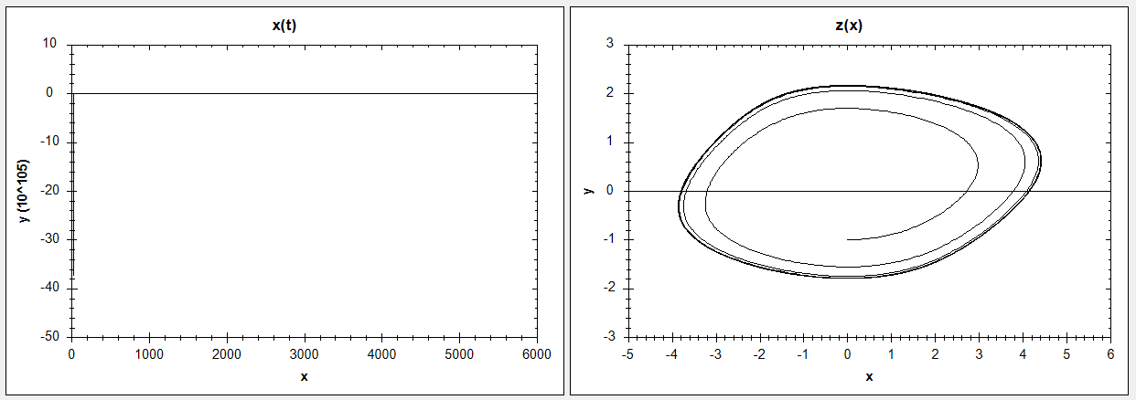

Вывод: в результате выполнения лабораторной работы были приобретены навыки апроксимации уравнений с использованием методов Рунге-Кутты и опыт исследования нелинейной колебательной системы.

|  |
| --- |
| using System;  using System.Collections.Generic;  using System.Drawing;  using System.Linq;  using System.Windows.Forms;  using ZedGraph;  namespace WindowsFormsApp1  {  public partial class Form1 : Form  {  double x0 = 3,  h = 0.1,  p = 1,  a1 = 4,  a2 = 0.05,  b =0.6,  b1 = 0.6  ;  double x1 = 1;  public Form1()  {  InitializeComponent();  graph1();  graph2();  }  public double f(double z)  {  return z;  }  public double g(double x, double y1, double y2)  {  return h * Math.Sin(p * x) - a1 * y1 - a2 * y1 * y1 + (b - b1 * y1 * y1) * y2;  }  void graph1()  {  List<double> xPoints = new List<double>();  List<double> zPoints = new List<double>();  List<double> tPoints = new List<double>();  double x = 0, z = 1, t = 0, a = a1, k1, k2, k3, k4, l1, l2, l3, l4;  for (int i = 0; i < 5000; i++)  {  xPoints.Add(x);  zPoints.Add(z);  tPoints.Add(t);  k1 = h * f(z);  l1 = h * g(a, x, z);  k2 = h * f(z + l1 / 2);  l2 = h * g(a, x + k1 / 2, z + l1 / 2);  k3 = h * f(z + l2 / 2);  l3 = h * g(a, x + k2 / 2, z + l2 / 2);  k4 = h * f(z + l3 / 2);  l4 = h * g(a, x + k3 / 2, z + l3 / 2);  x += 1 / 6.0 * (k1 + 2 * k2 + 2 * k3 + k4);  z += 1 / 6.0 * (l1 + 2 * l2 + 2 * l3 + l4);  t += h;  }  GraphPane pane = zedGraphControl1.GraphPane;  pane.CurveList.Clear();  pane.Title.Text = "x(t)";  pane.YAxis.Title.Text = "y";  pane.XAxis.Title.Text = "x";  PointPairList list = new PointPairList();  for (int i = 0; i < xPoints.Count; i++)  {  list.Add(tPoints.ElementAt(i), xPoints.ElementAt(i));  }  pane.AddCurve("", list, Color.Black, SymbolType.None);  zedGraphControl1.AxisChange();  zedGraphControl1.Invalidate();  }  void graph2()  {  List<double> xPoints = new List<double>();  List<double> zPoints = new List<double>();  List<double> tPoints = new List<double>();  double x = -1.0, z = 0, t = 0, a = 1.0, k1, k2, k3, k4, l1, l2, l3, l4;  double h = 0.01;  for (int i = 0; i < 5000; i++)  {  xPoints.Add(x);  zPoints.Add(z);  tPoints.Add(t);  k1 = h * f(z);  l1 = h * g(a, x, z);  k2 = h * f(z + l1 / 2);  l2 = h * g(a, x + k1 / 2, z + l1 / 2);  k3 = h * f(z + l2 / 2);  l3 = h * g(a, x + k2 / 2, z + l2 / 2);  k4 = h * f(z + l3 / 2);  l4 = h * g(a, x + k3 / 2, z + l3 / 2);  x += 1 / 6.0 * (k1 + 2 * k2 + 2 * k3 + k4);  z += 1 / 6.0 * (l1 + 2 * l2 + 2 * l3 + l4);  t += h;  }  GraphPane pane = zedGraphControl2.GraphPane;  pane.CurveList.Clear();  pane.Title.Text = "z(x)";  pane.YAxis.Title.Text = "y";  pane.XAxis.Title.Text = "x";  PointPairList list = new PointPairList();  for (int i = 0; i < xPoints.Count; i++)  {  list.Add(zPoints.ElementAt(i), xPoints.ElementAt(i));  }  pane.AddCurve("", list, Color.Black, SymbolType.None);  zedGraphControl2.AxisChange();  zedGraphControl2.Invalidate();  }  }  } |